中亚建业建设工程有限公司
招标与采购平台
供应商投标操作手册

一、登录网站
登录中亚建业建设工程有限公司官网：www.zyjyjs.com
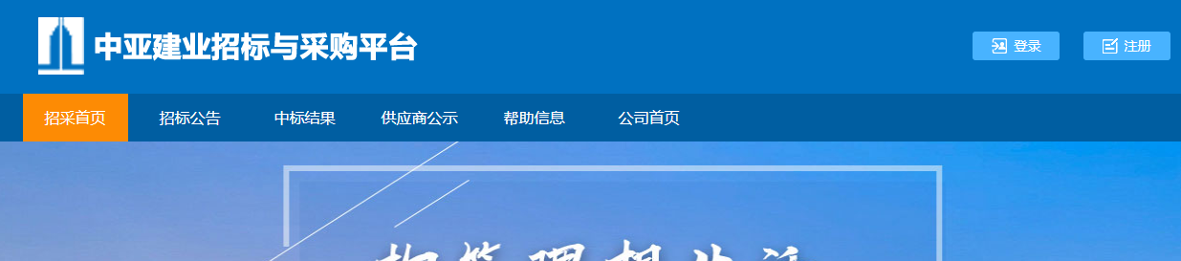

在官网首页上点击“招标与采购平台”进入中亚建业建设工程有限公司招标与采购网上平台（或直接进入 http://ecp.djtsoft.com）
- 用户投标
用户进入投标界面后，根据用户实际情况进行投标。
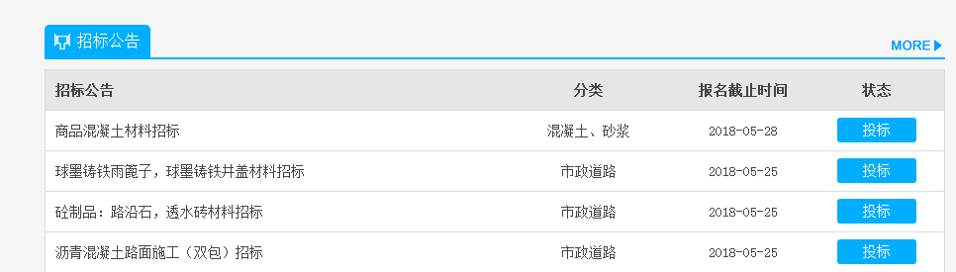
- 用户选择对应的“招标公告”里面的项目，点击“投标”。
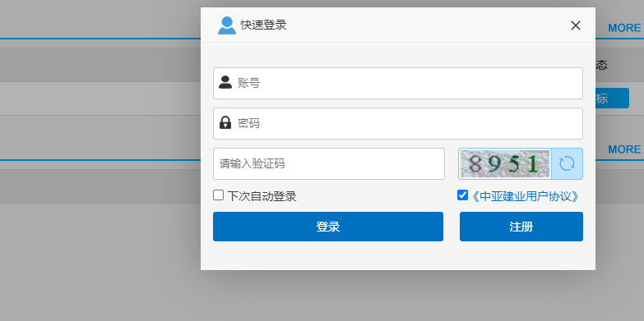
- 点击“投标”后，系统自动弹出用户“登录”界面。已经是本网站用户的商家可直接登录账号进入，若您还不是本网站用户，请先进行“注册”。（注册操作请参照《中亚建业建设工程有限公司招标与采购平台供应商投标手册》）
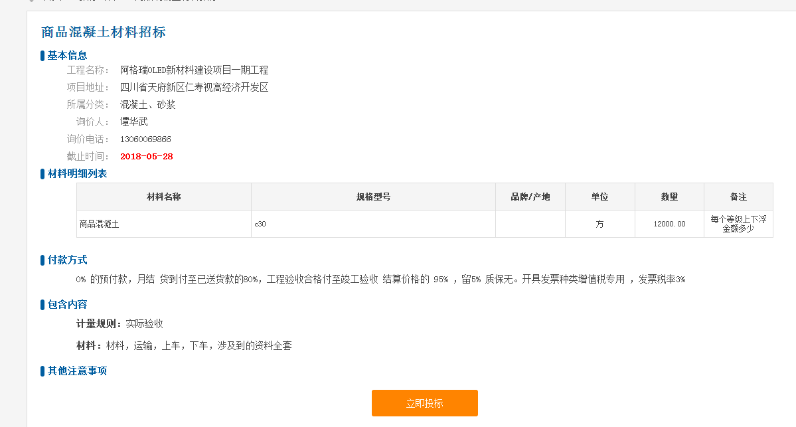

- 用户仔细阅览本次的招标信息，确认无误后点击“立即投标”。
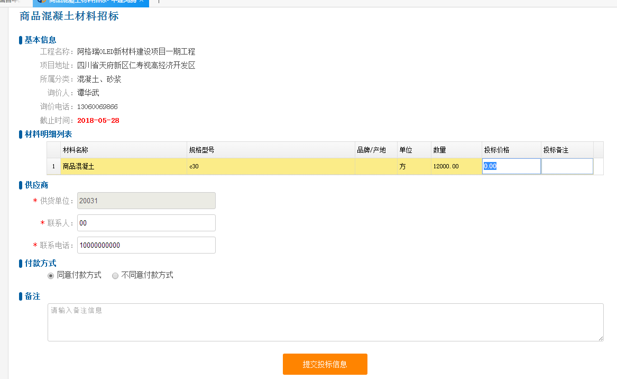
- 点击“立即投标”后进入“投标报价”。用户填写自己的“投标价格”，若有“备注信息”，请在“备注”栏里详细填写。
注：当“投标价格”栏显示为“蓝色”后，方可填写价格，否则该栏没有选择成功。
- “供应商”栏里面的“联系人”、“联系电话”请填写正确，以便采购部与您取得联系。
- “付款方式”栏里若您对本次招标的付款方式有异议，请选择“不同意付款方式”，在“备注”栏里填写上您觉得本次招标想与我司协商的付款方式。
- 投标信息填写完整后，请点击“提交投标信息”，点击后您的本次投标完成。
- 投标结果
投标时间截止后，我司采购部会对贵司的投标价格进行评定，贵司可登陆自己的账户查询本次投标是否中标。

